«Волшебные конфеты для мам» (5-6 лет)
Музыкальный руководитель: Пономаренко М.В.

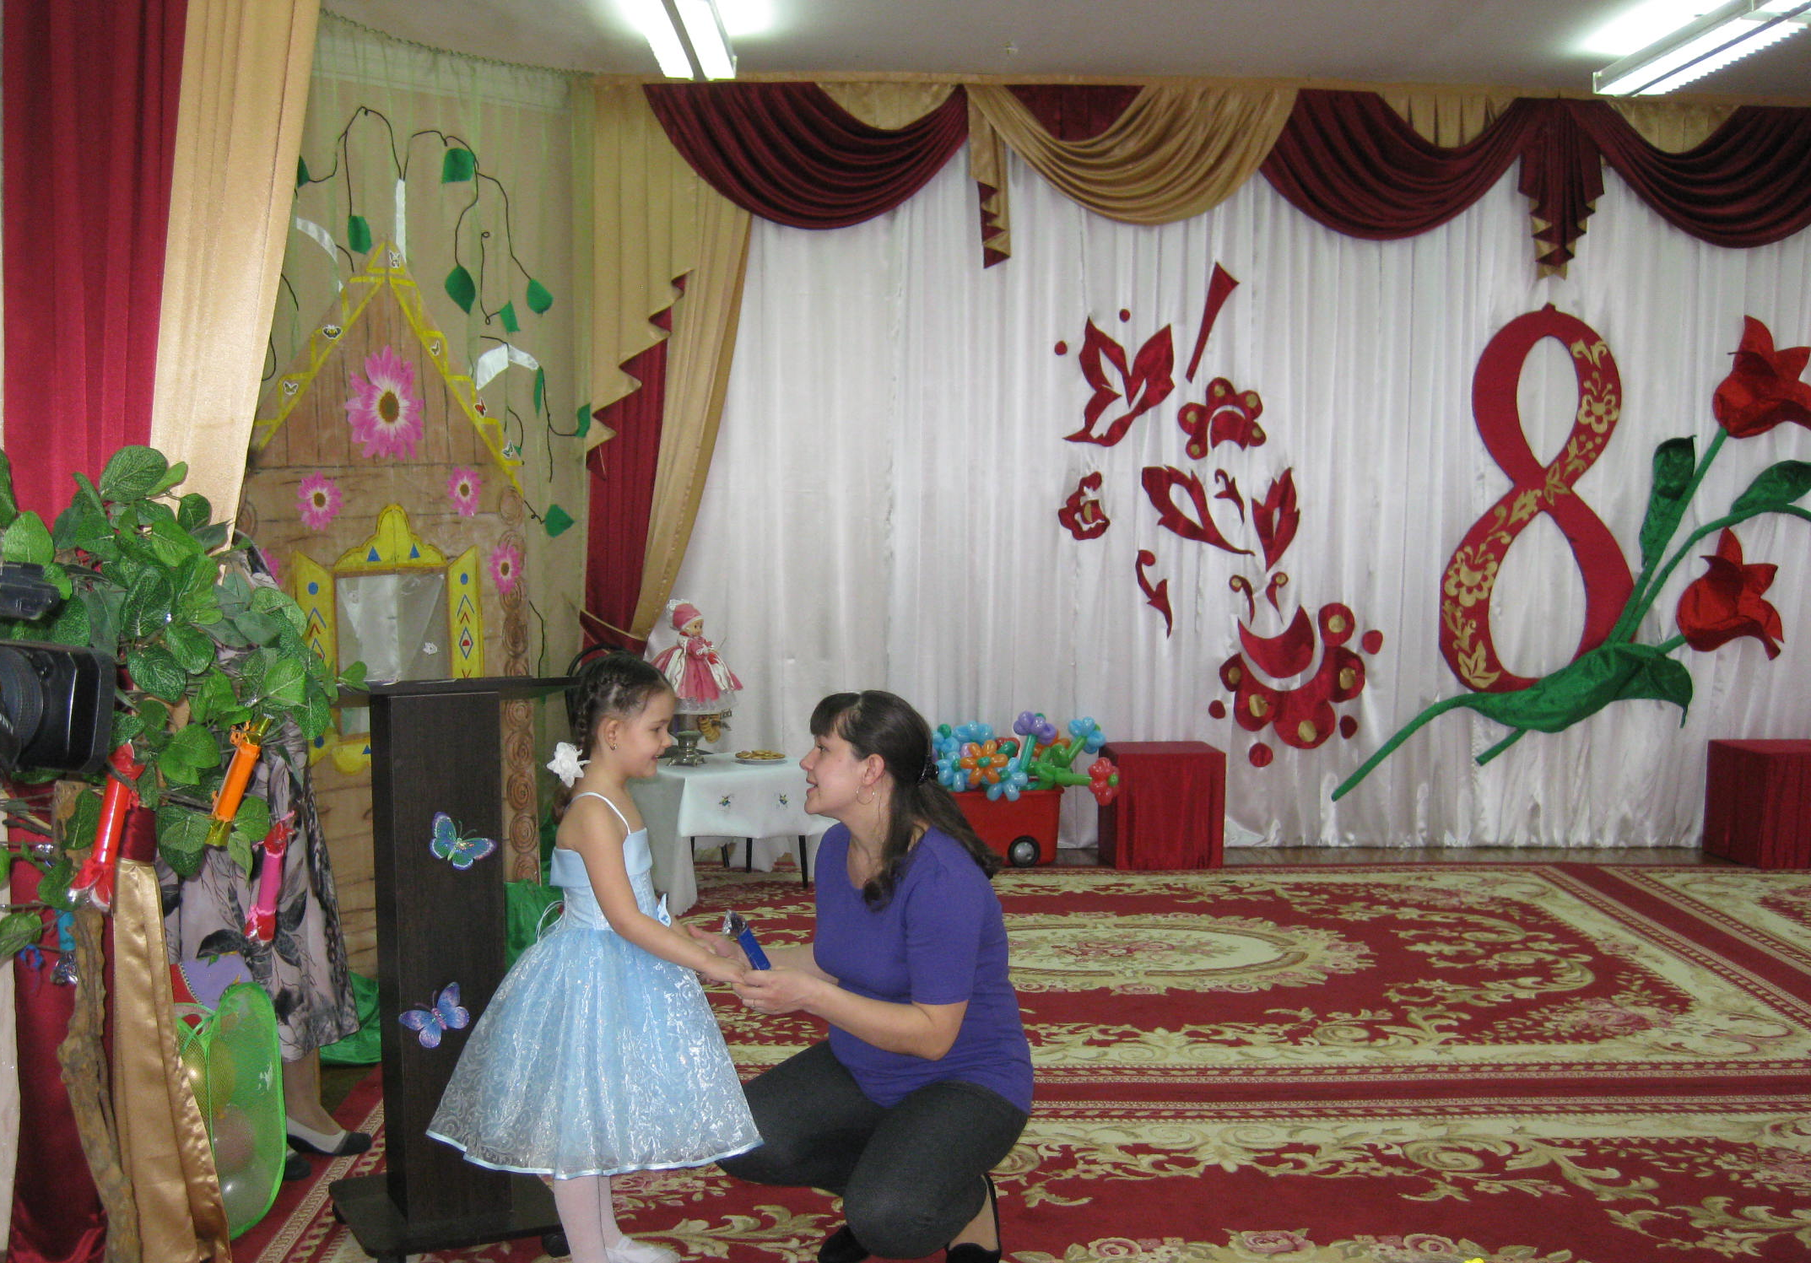

Звучит музыка. В зал входят мальчики, смотрят по сторонам.
1-й мальчик: Мы на праздник все прибрали,
мам и бабушек позвали.
2-й мальчик: Гости все концерта ждут,
А они все не идут!
Девочки кричат: «Подождите, мы тут!» Музыка «Праздник бабушек и мам». Входят девочки, мальчики им хлопают и танцуют с ними в парах.
1-я девочка: Мы подглядывали, знаем:
вы мальчишки - молодцы!
Нынче женщин поздравляют
Дети, дедушки, отцы!
2-я девочка: Сегодня день особенный,
Сегодня праздник мам!
Все наши поздравления
Мы дарим только вам!
Песня «Зореньки краше»
под музыку выполняют перестроение (становятся в линию)
Ребенок: Хотим сегодня удивить мы бабушек и мам.
И дерево чудесное в подарок дарим вам!
Песня «Чудо – дерево»
Музыка «Замечательный сосед». Дети на стулья.
1-й Ведущий: В весенний день и в праздничный час
Расцвел у нас сюрприз для вас!
Но конфетки не простые, в них желанья озорные.
2-й Ведущий: Возьми конфету – желание загадай!
Все исполнится в мгновение и веселым будет настроение!
Мама (называет имя родителя)
проходите, и конфетку вы снимите!
Мама: Конфетку зеленую с дерева снимаю и желание загадаю!
«Хочу, чтоб бабочки, жуки проснулись.
И всем мамам улыбнулись!»
Ребенок: С Женским праздником поздравим
наших бабушек и мам!
Мы сейчас для вас станцуем,
Вы похлопайте-ка нам!
Танец - полька «Бабочки и жучки»
Бабочки хором: Мы – бабочки – красавицы, весна нам очень нравится! Музыка. Дети по кругу на стулья.
Ведущий: Мамы улыбаются – праздник продолжается!
Дорогие мамы (называет имя родителя)
выходите, и конфетку возьмите!
Музыка. Выходят мамы и снимают желтую конфетку.
Мамы: Конфетку желтую снимаем и конкурс объявляем!
Хочет конфетка нас позвать дружно в игры поиграть!
Помогалочки – равлекалочки!!!
Игра «Мамины помощницы»

Ведущий: Праздник наш мы продолжаем – все желанья исполняем!
Ребенок: Утром мама мне сказала: «Платье модное надень!»
Я сейчас же догадалась – нынче праздник – Женский день!
Подойду я к маме прямо и скажу такой секрет:
У меня роднее мамы никого на свете нет!
Я мамочку очень люблю – ее конфеткой угощу!!!
(Снимает синюю конфету).
Мама: Нельзя ли в детство, дочка, заглянуть,
хотя б на несколько минут?
Ребенок: Конечно, мамочка, сегодня все возможно! Это точно!
Музыка. В зал влетает Карлсон.
Карлсон: Ну что смотрите? Посадку давайте! Видите, сил уж нет!
Ведущий: Так приземляйся быстрее! (Карлсон останавливается)
Карлсон: Привет, девчонки и мальчишки, озорники и шалунишки!
Перед вами Карлсон – самый большой озорник и
очень смешной человечек. А что вы здесь делаете?
Ведущий: Да, милый Карлсон, у нас сегодня очень добрый, нежный
праздник. А какой? Попробуй отгадать.
Дети: Почему? Почему? Солнце ярко светит…
Карлсон: Потому что Карлсон - лучше всех на свете!!!
Дети: Почему? Почему? Птицы распевают…
Карлсон: Потому что Карлсона в гости поджидают!!!
Ребенок: Милый Карлсон, ты неисправим.
Сегодня праздник самый светлый!
Щебечут птицы по дворам.
Все гости празднично одеты,
Восьмое марта – праздник мам!
Карлсон: Ура! Праздник! Я так и знал! Сколько мам! Одна лучше другой!
Будем мамам комплименты дарить и всех их веселить!
Игра «Нежные слова» (с мячиком)

Ведущий: Дорогие мамы наши – следующая голубая конфета ваша!!!
Но она ведь непростая. Что же в ней сейчас, узнаем?
Себе пару находи – маме ты стихи прочти!
Музыка. Дети строятся парами по залу (как в начале праздника).

1-й ребенок: Мама нас с тобой согреет и все беды отведет
Если плачем - пожалеет, все простит и все поймет!
2-й ребенок: С мамой рядом не страшны
Бури и ненастья.
Мы желаем от души
Мамам только счастья!
3-й ребенок: Солнышко, ласточка, мама родная!
Как я тебя люблю!
Самую нежную, самую славную
Песню тебе я дарю!
ХОРОМ: Песню тебе я дарю!!!
Песня «Мамочка моя»
(в конце дети на стулья)

Карлсон: Конечно, песня хороша! Давайте, скорее, угощайте меня, как дорогого гостя! Я самый больной человек в мире!
Ведущий: Карлсон, ты заболел? Температуры вроде нет!
Карлсон (тихим голосом): Как это нет? 40 градусов! У меня жар…
Если вы меня сладеньким угостите – то я вылечусь!
Ведущий: Да, у нас для тебя есть одна спасательная игра!
Карлсон: Ура! Свершилось чудо! Друг спас человека!
Игра с детьми «Перенеси конфеты в ложке»
(с родителями «Кто быстрее возьмет конфету»)
Карлсон (берет два ведерка и... начинает пересыпать конфеты в одно ведерко, нахваливая при этом детей): Ой, какие вы молодцы! И, правда,
конфеты волшебные! Но мне еще надо подзаправиться.
(присаживается к столу). Съем - ка ватрушки сейчас. Это будет в самый раз!

За дверью раздаётся крик: «Малыш! Ты где?»
Карлсон: О! Кажется, идет домомучительница! Тихо!
(Прячется под стол).
Музыка. Появляется Фрекен Бок с завязанными шарфом глазами.
Ф. Бок: Ку-ку! Ку-ку! Где ты, несносный мальчишка? Хватит шалить!
(Устав, снимает шарф). Ну, погоди же! Вот я тебе…(Замечает
детей). Ой! Кто мне скажет – это у меня зрительная
галлюцинация или здесь действительно много детей? А скажите
мне, милые детки, (удивлённо смотрит на стол) кто съел мои
ватрушки, печенье, и плюшки?
Карлсон подбегает и жужжит за спиной Фрекен Бок.
Ф. Бок: Милые дети, в каком ухе у меня жужжит? А вот и не угадали…
в обоих ухах. (Замечает Карлсона). А-а-а! Так это вы жужжали
у меня в ушке? Так это вы таскали мои плюшки?!
Карлсон: Ой, помогите! Спокойствие! Только спокойствие! Мадам! Зачем
так нервничать? В праздник надо отдыхать и веселиться!
Хотите, я вас поздравлю с праздником весны?
Ф.Бок: Ах, вы еще не выросли в моих глазах! Где моя Матильда?
Сольный танец «Ча-ча-ча»
Матильда: Вот если бы услышать поздравление от настоящих мужчин. Мяу!
Поздравление мальчиков
Мальчики: Девочки наши так хороши,
Им принесли цветы от души.
И серенаду – спеть под окном,
чтобы поздравить с мартовским днем!
Ф.Бок: Прелестно! У меня тоже поднялось настроение!
И я хочу с вами поиграть!
Игра «У кого больше шариков?»
(Играют два ребенка и их мамы. Мамам надевают большую футболку, а ребенок «набивает» ее воздушными шарами).

Карлсон: Ну что, мадам, довольны?
Ф.Бок: Между прочим, мадмуазель! Постойте! Я не понимаю! А почему
меня еще никто не пригласил на танец?
Танец Ф.Бок и Карлсона
Ф.Бок: А где цветы для женщин в честь праздника?
Карлсон: Будут и цветы! Надо только конфетку развернуть!
Мама: Конфетку красную я снимаю и желанье загадаю! (Читает)
Это - музыкальная конфета – в ней весенние приветы!!!
Ребенок: Любят женщины цветы! Все об этом знают.
В детском садике цветочки тоже подрастают!
Для наших бабушек и мам
Цветы подарят танец вам!
Танец с цветами «Наши мамы красивые»
Ребенок: Нет милей на белом свете,
Много раз ей повторю!
И цветочек аленький
Милой маме подарю!
(в конце дети дарят цветы из шариков мамам и Фрекен Бок)
Ф.Бок (хвалит): Спасибо, милые детки! Я совсем забыла. Где мог
спрятаться мой Малыш?
Карлсон: Фрекен Бок, а у вас молоко убежало!
Ф.Бок: Какое молоко?! Шалун! Придется все-таки заняться твоим
воспитанием. Отправлю к своей бабушке!!! (Уходят)

Ведущий: Наших милых бабушек мы тоже поздравляем,
и сорвать сейчас конфетку мы вас приглашаем!
Ведущая предлагает бабушке ребенка снять конфетку и прочитать.
Бабушка: Праздник наш сегодня светел, так давайте поскорей.
Пусть споют внучата песню о бабуленьке своей!
Музыка. Дети строятся на линию.
Песня «Бабушка»
1 Ребенок: Я поздравить бабушку с праздником хочу.
Сделаю для бабушки все, что захочу.
Чашку я помою, чаю ей налью,
Плечи ей укрою, песенку спою!
2 Ребенок: Пусть не знает бабушка горя и забот!
Пусть 8-е Марта длится целый год!
Музыка. Дети на стулья.
Ребенок: Милые бабушки! Мы вас поздравляем!
И, конечно, от души с вами поиграем!
Музыка. Появляется девочка с корзинкой оладушек.
Игра с бабушками «Испеки оладушки»
Ребенок: Мы с братишкою вдвоем маме помогали,
нас хвалили, а потом по конфете дали.
Помогать – такой пустяк, больше дела нету,
мы хорошие за так – а не за конфету!!!
Танцевальная композиция «Бабушки – старушки»

1-й Ведущий: Много было здесь конфет,
В каждой спрятан был секрет.
2-й Ведущий: И сейчас на тонкой ветке
Лишь одна висит конфетка.
Мы ее развернем и свое желанье произнесем…
Музыка. Детям раздаются подарки. Строятся у центральной стены.
Ребенок: Пусть звучат сегодня песни
Про любимых наших мам!
Мы за все, за все, родные, говорим…
Хором: СПАСИБО ВАМ!!!
Песня «Как хорошо, что есть на свете мама»
(поют припев)

Ребенок: Пусть солнце светит ярко, пусть улыбнется вам.
Мы принесли подарки для наших милых мам.
Мы сделали их сами, хотим вас удивить
и в этом светлом зале с любовью подарить!!!
Подарки мамам

1-й Ведущий: Пусть яркие цветочки, ваши дочки и сыночки…
Круглый год вас украшают. Любят и не огорчают!
2-й Ведущий: Милых бабушек и мам поздравляем с Женским днем!
Пожелать хотим мы вам светлой радости во всем!
С праздником Весны, молодости, красоты!

